閱讀好站報報—東湖雲端書庫
閱讀推展教師/沈宛蓁
- 直接進入網址：http://k12.ebook4rent.tw/403604
- 登入：學生帳號密碼相同：dfps+學號
教師帳號密碼相同：身分證字號
- 內容：適合國小學童的各領域書籍300本
- 捐贈單位：由『國際扶輪3490地區第五分區三重千禧扶輪社』捐贈
- 使用步驟：
- 東湖國小→左邊最新消息第三項雲端書庫→進入首頁登入帳號密碼
若要修改帳號密碼，可按「登入」旁邊的「個人管理」修改。
若需要了解更詳細操作方式，可按網頁最下方的「使用說明」。
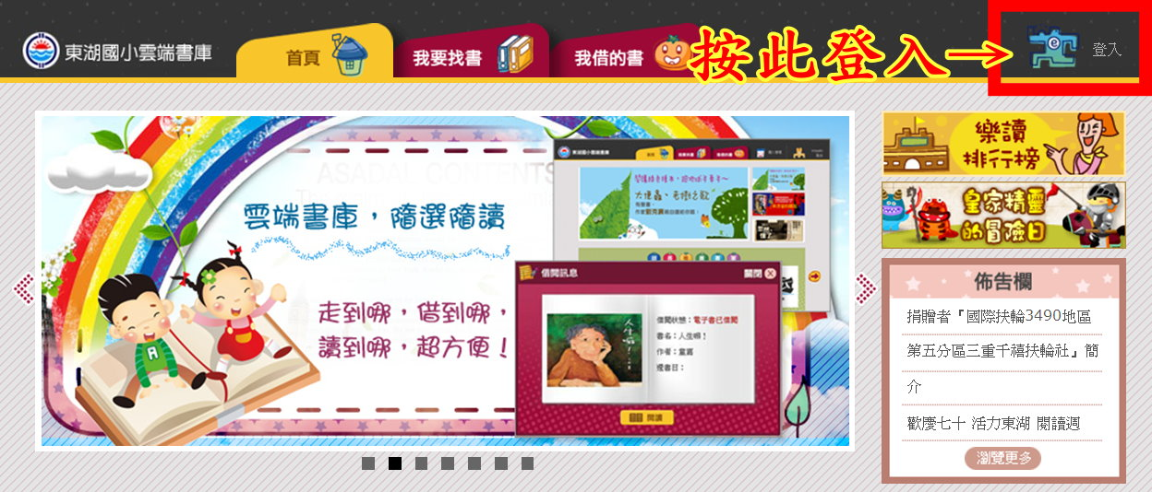
- 按「我要找書」
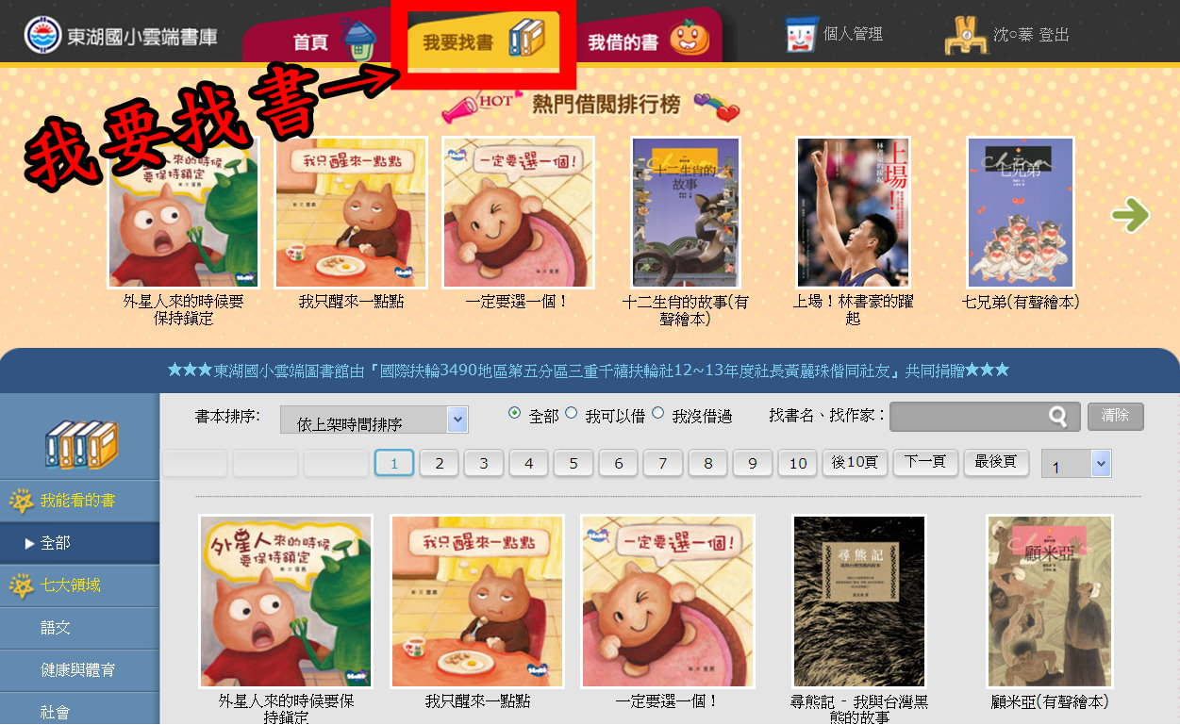
- 可從左邊的七大領域和年級分類找書，也可由上方直接搜尋書名或作者
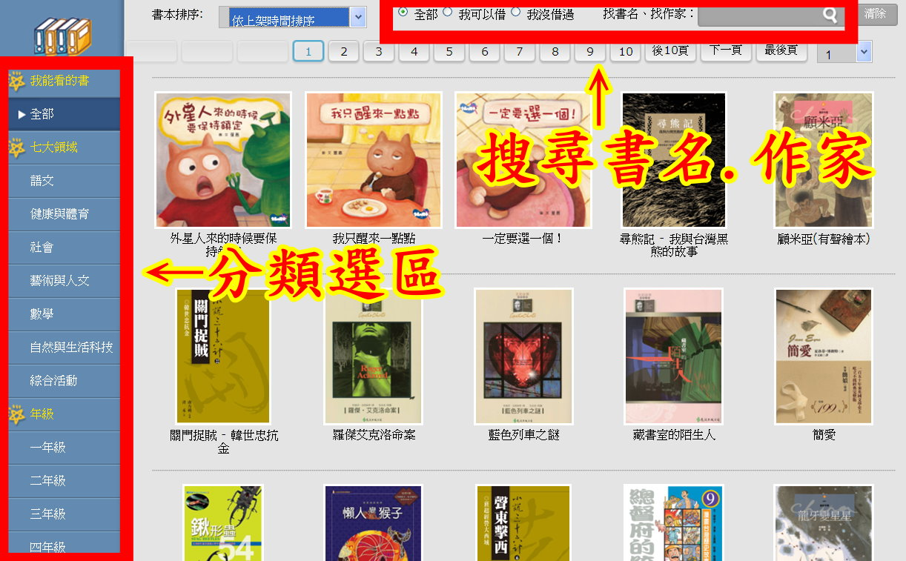

- 閱讀
1.將滑鼠移到想看的書→按「我要閱讀」→可試閱三面→按「我要借閱」
可繼續閱讀
2.將滑鼠移到想看的書→按「書籍簡介」先看簡介→按「我要閱讀」→可試閱三面→按「我要借閱」可繼續閱讀
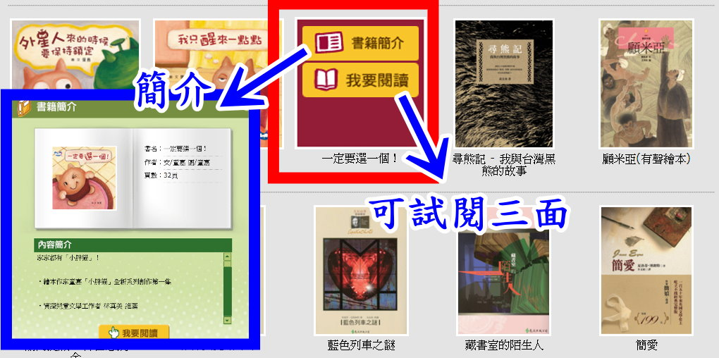
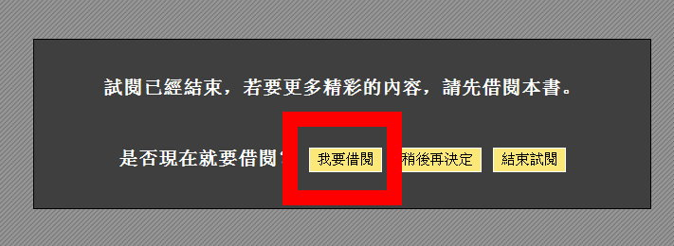
- 閱讀介面
在畫面上下邊緣按右鍵會出現控制列，可控制畫面。
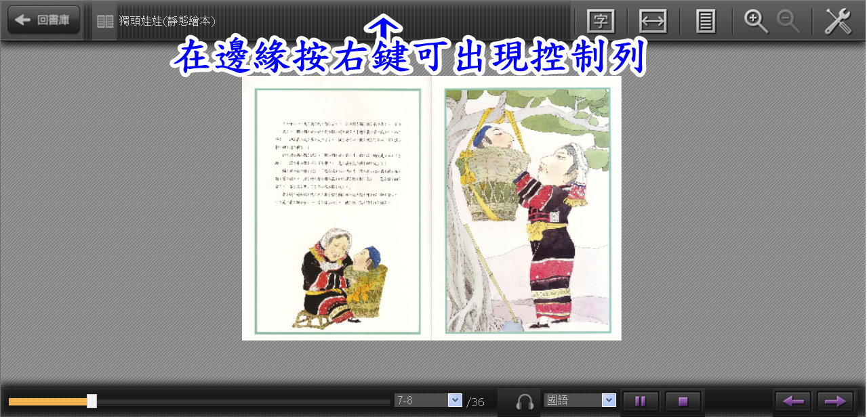

- 還書
到「我借的書」頁面→觀看我的借閱→滑鼠移到書上→按我要還書。
若逾期未還書，別緊張，系統會自己幫您還書。但是系統有設定閱讀人數，所以看完書請立刻歸還，別人才可以看喔！
